충남대학교 프로그래밍언어론 기말고사 2012년 6월 13일 오후 6:30~
- 분반명 (또는 월요일반인지 목요일반인지)를 적고, 학번과 이름을 적으시오.

- (30점) 다음 중 맞는 것에는 O 틀린 것에는 X 를 하시오.
  - JIT 컴파일러가 프로그램을 중간언어로 변환하는 시점은 해당 부프로그램이 호출될 때이다.
  - 배열 index가 항상 최대범위를 넘지 않도록 검사하는 것은 readability를 높이는 데에 그 목적이 있다.
  - Parsing tree는 abstract syntax tree를 non-terminal symbol들을 제거하고 terminal과 의미 있는 node로만 이루어진 표현으로 간략하게 바꾼 것이다.
  - EBNF로 표현한 규칙 S→A(a|b|c)B 으로부터 derivation 되는 문자열은 BNF 규칙 집합 S→AaB, S→AbB, S→AcB 에서도 derivation 된다.
  - void f() { int x; ... }의 변수 x의 주소는 수행 시간 동안 늘 동일하다.
  - Dynamic scoping rule에서 subprogram의 중첩이 존재한다고 가정한다면 main() 속에 중첩되어 정의된 f()는 은폐된(hidden) 변수를 제외한 main()의 모든 지역변수를 접근할 수 있다.
  - C의 string 은 제한적 가변길이를 지원하므로 일반 가변길이 string보다 메모리 사용이 효율적이다.
  - 다음과 같은 C 변수 a와 b 가 있다고 가정하자.
struct A {
int f;
} a;
int b[1];
만일 int i=0;와 같은 선언이 추가되었을 때, a.f 보다 b[i]를 접근하는 속도가 더 빠르게 된다.
  - 다음과 같은 코드에서 마지막 줄의 strcpy 함수 호출 시 C는 컴파일 오류를 낸다.
union number {
int value;
char data[4];
} x;
x.value = 100; ...
strcpy(x.data, “abc”);
  - 다음 코드는 분실된(lost) heap-dynamic 변수 문제를 안고 있다.
char c;
char * p1= &c;
p1 = (char*) malloc(sizeof(char));
  - Java의 generic은 actual parameter에 상관 없이 하나의 컴파일된 코드를 생성하는데 비해, C++의 template은 실제로 사용되는 데이터와 타입에 따라 여러 개의 컴파일된 코드를 생성한다.
  - 다음 int foo(int f[][]) {… }과 같은 함수선언은 C, C++에서는 가능하나 Java에서는 가능하지 않다.
  - C에서 n개의 int 필드를 가지는 struct A를 리턴 타입으로 하는 함수를 호출하면, 리턴 값 전달 시간은 n이 커질수록 커지게 된다.
  - Python에서는 scalar 변수가 parameter로 전달 될떄는 call-by-value가, 배열 등이 전달될 때는 call-by-reference를 사용한다.
  - 다음 C 함수가 호출되어 수행되는 동안 (ㄱ) 시점에서, 변수 x는 ARI내의 parameter용 공간에 위치하고, 변수 y는 ARI 내에 local variable 용 공간에 위치한다.
int inc(int x){
static int y=0;
y+= x; //(ㄱ)
return y;
}
  - static scoping rule을 따르는 경우 callee의 static parent는 caller자신이거나 caller의 static ancestor 중 하나이다.
  - 하위클래스 Student 타입의 변수 x 가 가리키는 것은 Student 클래스 객체일 수도 있고, 그의 상위 클래스Person의 객체일 수도 있다.
  - 상위클래스 Person과 하위 클래스 Student 모두 void hello() 메소드의 구현을 가지고 있는 경우, Person 타입 변수 y에 대해 다음과 같은 호출을 할 때
y.hello();
C++ 에서는 별도의 조치가 없으면 y의 값에 상관없이 Person에 정의된 hello()가 불린다.
  - Scheme에서 아래 리스트는 (cons ‘a ‘(b c d))의 내부구조를 나타낸다.
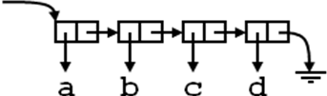
  - Prolog의 P(X) :- Q(X)는 “P(X)가 만족하면 Q(X) 가 만족한다”는 의미를 가진다.

- (5점) 다음 grammar가 모호한 grammar인지 여부를 적으시오. 그 근거도 함께 적으시오.
<stmt> ::= if <exp> <stmt> else <stmt>
| if <exp> <stmt>

- (5점) C 언어에서, 덧셈 (즉, +) expression이 교환 법칙이 성립되지 않는 예를 들고 이유를 적으시오.

- (5점) 허상참조 (dangling reference) 를 해결하는 방법을 한가지 들고 간단히 설명하시오.

- (5점) C 언어에서 아래와 같이 선언된 3차원 배열(array)가 행우선(row-major) 방식으로 메모리가 할당될 때, a[i][j][k]의 주소를 계산하는 식을 쓰시오. a[0][0][0]의 주소는 A라고 하고, int 형의 크기는 4-byte라고 가정한다. (즉, 숫자와 A, i, j, k 만으로 구성된 식을 적으시오.)
int a[5][6][7];

- (10점) 다음은 리스트 ls가 중첩되지 않은 리스트를 나타낸다고 할 때, 특정 item이 ls에 들어있는지를 알아보는 함수이다. 밑줄을 완성하시오.
(lambda (item ls)
(cond ((null ls) (1)__________)
( (2)___________________) ))

- (10점) 객체지향 프로그램에서 클래스 A와 B가 주어졌을 때, A 객체를 인자로 받을 수도 있고, B 객체를 인자로 받을 수도 있는 어떤 함수 (메소드, 멤버함수, static 메소드, static 멤버함수 ... 등) f를 “다형성(polymorphism)” 극대화 하여 설계하고자 한다. (1)~(4)경우 각각에 대해 가장 적절하다고 생각되는 형태를 보기(ㄱ)~(ㅁ) 에서 하나만 골라 적으시오.

  - f가 A를 인자로 받았을 때와 B를 인자로 받았을 때 하는 일이 완전히 다르고, A가 B의 상위클래스일 때
  - f가 A를 인자로 받았을 때와 B를 인자로 받았을 때 하는 일이 완전히 다르고, A와 B가 상하위 클래스 관계가 아닐때.
  - f가 A를 인자로 받았을 때의 프로그램 로직이, 인자 타입에 대한 부분을 제외하면 B를 인자로 받았을 때와 동일한데, A가 B의 상위 클래스일 때.
  - f가 A를 인자로 받았을 때의 프로그램 로직이, 인자 타입에 대한 부분을 제외하면 B를 인자로 받았을 때와 동일한데, A와 B가 상하위 클래스 관계가 아닐때.
<보기>
- 함수 f 를 클래스 A의 멤버함수/메소드로 둔다.
- 클래스 A와 B 모두 f를 멤버 함수/메소드로 정의하고 dynamic binding을 한다.
- 클래스 A와 B 모두 f를 멤버함수/메소드로 정의하고 static binding 을 한다.
- A 타입 인자를 받는 함수 f와 B 타입 인자를 받는 함수 f를 둘다 static 메소드/멤버함수로 정의한다 (즉, overloaded subprograms).
- 타입 parameter를 도입하여 임의의 타입 T를 인자로 받도록, static 메소드/멤버함수 f를 정의한다.

- (10점) 다음 Java 프로그램에서 main의 수행 결과가 4, 4가 되도록 CountedM의 addAll()을 수정하시오.
import java.util.*;
public class M {
List s;
public M() { s = new ArrayList();}
public Object get (int i) {return s.get(i);}
public void add(Object e) { s.add(e);}
public void addAll(M c) {
for (int i=0; i < c.s.size(); i++){ add(c.get(i));}
}
}
public class CountedM extends M{
private int addCount= 0;
public CountedM() { }
public void add(Object e) {
addCount++;
super.add(e);
}
public void addAll(M c) {
addCount += c.s.size();
super.addAll(c);
}
public int size() { return addCount;}
public static void main(String[] args){
CountedM m1 = new CountedM();
m1.add("a"); m1.add("b"); m1.add("c"); m1.add("d");
CountedM m2 = new CountedM();
m2.addAll(m1);
System.out.println(m1.size() + “,” + m2.size());
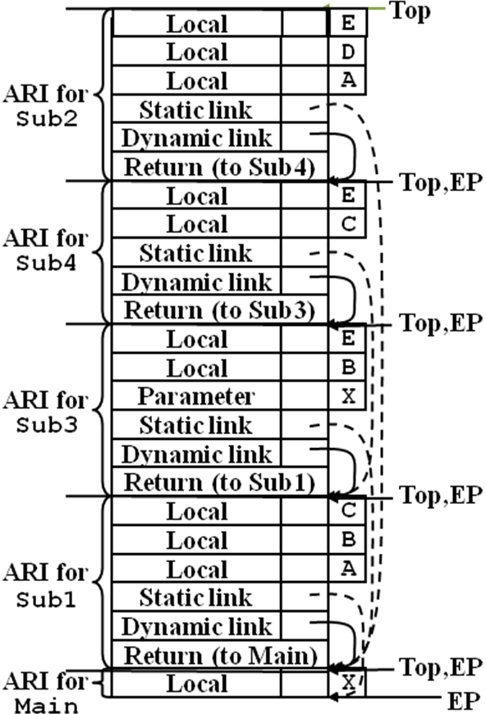
}
}
답) 아래 답들이 가능 5점
이미 수업중 한 내용들이므로 중간점수 없음.

- (1) (10점) 오른쪽 그림은 Sub1, Sub2, Sub3, Sub4 의 subprogram들과 Main으로 이루어진 프로그램을 수행했을 때 구성된 runtime stack의 이다. 본 그림으로부터 유추할 수 있는 subprogram들의 nesting 구조와 각 변수가 선언된 위치 (어느 subprogram의 내부 인지)를 파악하여 원래 프로그램을 복원해보시오. 단 실행 코드 부분은 복원하지 않는다.

- (5점) 이 프로그램이 static scoping rule을 따른 다면, display를 써서 수행하는 것과 static chain 을 써서 수행하는 것 중 어느 쪽이 더 나을지 논하시오. (필요하다면 적절한 가정을 하시오.)

- (5점) 이 프로그램이 dynamic scoping rule을 따른 다면, shallow access 방식을 써서 수행되었을 때, 위 그림과 동일한 시점의 symbol table의 모습을 그려보시오.

한학기 동안 수고하셨습니다.

